lp. |  | Nr inwentarzowy | Autor | Rok wydania
 |  |  | Tytuł | Wydawca
1 | 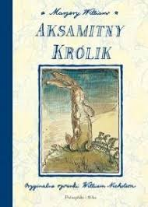 | 59047 | Bianco, Margery Williams | 2017.
 |  |  | Aksamitny Królik czyli Jak zabawki stają się Prawdziwe / | Prószyński i S-ka - Prószyński Media,
2 | 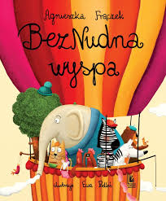 | 59049 | Frączek, Agnieszka | 2019.
 |  |  | BezNudna wyspa / | Wydawnictwo Literatura,
3 | 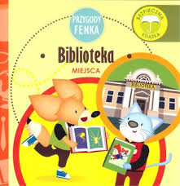 | 59050 | Gruca, Magdalena | 2018.
 |  |  | Biblioteka / | Konrad Sobik,
4 | 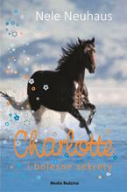 | 59052 | Neuhaus, Nele | cop. 2015.
 |  |  | Charlotte i bolesne sekrety / | Media Rodzina,
5 | 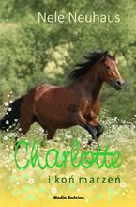 | 59053 | Neuhaus, Nele | cop. 2015.
 |  |  | Charlotte i koń marzeń / | Media Rodzina,
6 | 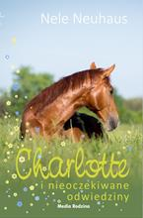 | 59054 | Neuhaus, Nele | cop. 2016.
 |  |  | Charlotte i nieoczekiwane odwiedziny / | Media Rodzina,
7 | 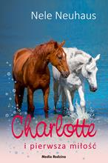 | 59055 | Neuhaus, Nele | copyright 2016.
 |  |  | Charlotte i pierwsza miłość / | Media Rodzina,
8 | 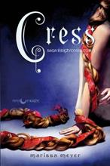 | 59056 | Meyer, Marissa | 2019.
 |  |  | Cress / | Wydawnictwo Papierowy Księżyc,
9 | 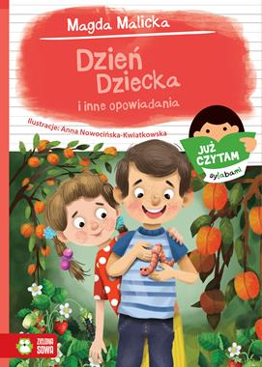 | 59063 | Malicka, Magda | copyright 2019.
 |  |  | Dzień Dziecka i inne opowiadania / | Wydawnictwo Zielona Sowa,
10 | 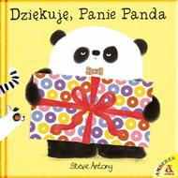 | 59064 | Antony, Steve | 2019.
 |  |  | Dziękuję, Panie Panda / | Wydawnictwo Amber,
11 | 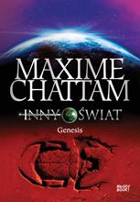 | 59067 | Chattam, Maxime | 2018.
 |  |  | Genesis / | Młody Book - Wydawnictwo Sonia Draga,
12 | 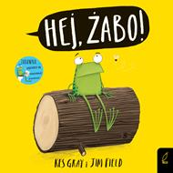 | 59069 | Gray, Kes | copyright 2019.
 |  |  | Hej, żabo! / | Wilga - Grupa Wydawnicza Foksal,
13 | 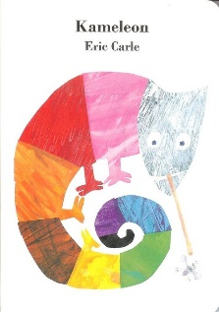 | 59074 | Carle, Eric | 2019.
 |  |  | Kameleon / | Wydawnictwo Tatarak,
14 | 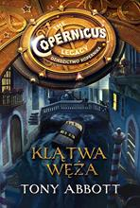 | 59077 | Abbott, Tony | copyright 2019.
 |  |  | Klątwa węża / | HarperCollins Polska,
15 | 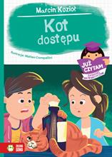 | 59078 | Kozioł, Marcin | copyright 2019.
 |  |  | Kot dostępu / | Wydawnictwo Zielona Sowa,
16 | 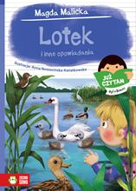 | 59082 | Malicka, Magda | copyright 2019.
 |  |  | Lotek i inne opowiadania / | Wydawnictwo Zielona Sowa,
17 | 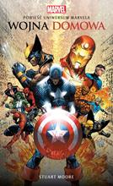 | 59086 | Moore, Stuart | copyright 2019.
 |  |  | Wojna domowa : | Insignis Media,
18 | 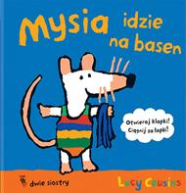 | 59095 | Cousins, Lucy | copyright 2019.
 |  |  | Mysia idzie na basen / | Wydawnictwo Dwie Siostry,
19 | 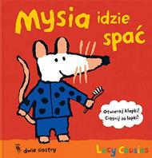 | 59096 | Cousins, Lucy | copyright 2019.
 |  |  | Mysia idzie spać / | Wydawnictwo Dwie Siostry,
20 | 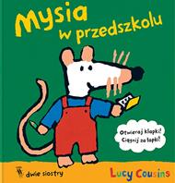 | 59097 | Cousins, Lucy | copyright 2019.
 |  |  | Mysia w przedszkolu / | Wydawnictwo Dwie Siostry,
21 | 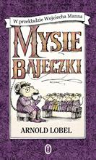 | 59098 | Lobel, Arnold | 2019.
 |  |  | Mysie bajeczki / | Wydawnictwo Literackie,
22 | 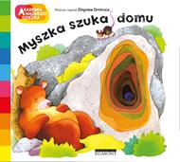 | 59099 | Dmitroca, Zbigniew | copyright 2019.
 |  |  | Myszka szuka domu / | Egmont Polska,
23 | 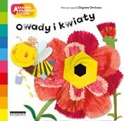 | 59109 | Dmitroca, Zbigniew | copyright 2019.
 |  |  | Owady i kwiaty / | Egmont Polska,
24 | 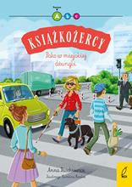 | 59110 | Paszkiewicz, Anna | 2019.
 |  |  | Pako w miejskiej dżungli / | Wilga - Grupa Wydawnicza Foksal,
25 | 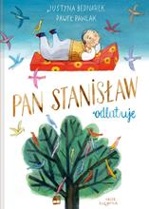 | 59111 | Bednarek, Justyna | 2019.
 |  |  | Pan Stanisław odlatuje / | Nasza Księgarnia,
26 | 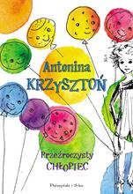 | 59122 | Krzysztoń, Antonina | 2017.
 |  |  | Przeźroczysty chłopiec / | Prószyński i S-ka - Prószyński Media,
27 | 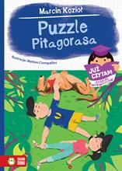 | 59123 | Kozioł, Marcin | copyright 2019.
 |  |  | Puzzle Pitagorasa / | Wydawnictwo Zielona Sowa,
28 | 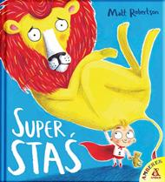 | 59131 | Robertson, Matt | 2019.
 |  |  | Super Staś / | Wydawnictwo Amber,
29 | 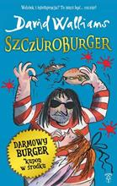 | 59132 | Walliams, David | 2019.
 |  |  | Szczuroburger /. | Mała Kurka,
30 | 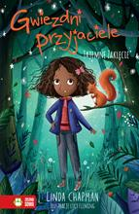 | 59134 | Chapman, Linda | copyright 2019.
 |  |  | Tajemne zaklęcie / | Wydawnictwo Zielona Sowa,
31 |  | 59138 | Cali, Davide | 2019.
 |  |  | Top car / | Wydawnictwo Kinderkulka,
32 | 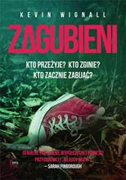 | 59150 | Wignall, Kevin | 2019.
 |  |  | Zagubieni / | Wydawnictwo JK,
33 | 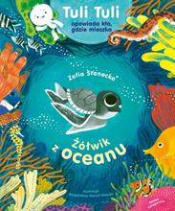 | 59155 | Stanecka, Zofia | 2019.
 |  |  | Żółwik z oceanu / | Wydawnictwo Nasza Księgarnia,

